13주차 예비보고서

전공: 컴퓨터공학과 학년: 3학년 학번: 20212021 이름: 원대호

1.
Shift Register는 digital circuit에서 data를 저장하고 전달하는 데 이용되는 device이다. 주로 shift register는 연속된 2진 bit를 저장한다. 또한 이를 순차적으로 이동시킬 수 있다. shift register는 여러 용도로 활용 가능하며, 주로 data 이동, 저장, 병렬-직렬 변환 등에 사용된다. Shift register는 clk 펄스 및 shift input을 받아 한 쪽으로부터 다른 한쪽으로 data를 옮겨주는 가능을 수행하는 flip-flop의 집합이다. shift register는 다양한 형태로 제작될 수 있다. 그러나 가장 간단한 형태는 직렬 인-병렬 아웃과 직렬 인-직렬 아웃이다. 또한 병렬 인-병렬 아웃 및 병렬 인-직렬 아웃과 같은 다른 형태도 있다. Shift register는 JK flip-flop, D flip-flop 등을 이용하여 구현할 수 있다. 밑의 그림은 4-bit shift register를 나타낸 circuit이다. 이는 flip-flop을 이용하여 제작한 것이다.
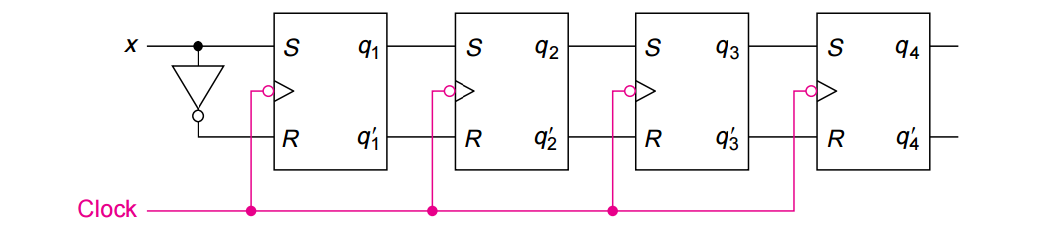
매 clk 펄스마다 x로 들어온 input 신호는 q1로 output이 된다. q1 신호가 q2로 이동한다. 또한 q2 신호가 q3로 이동하고 q3 신호가 q4로 이동한다. 이와 같이 작용하는 4-bit shift register의 timing diagram은 밑의 그림과 같다. 초기에 모든 flip-flop은 0으로 setting돼 있다고 가정을 둔다.
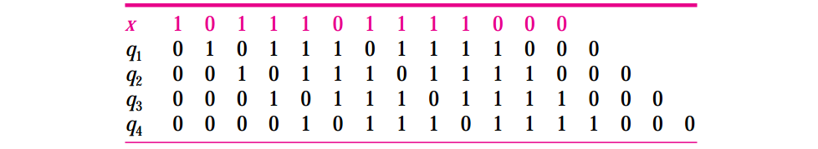

2.
Ring Counter는 digital logic circuit에서 이용되는 2진 counter의 한 종류이다. 여러 flip-flop이 1개의 bit만큼 차례로 연결된 형태를 가지고 있다. 이는 특별한 형태의 circuit 구성으로, bit가 1칸씩 이동할 때마다 flip-flop이 차례로 활성화돼 다음 condition으로 이동하는 특성을 가지고 있다. Ring counter는 특정한 pattern의 output을 생성하는 데 유용하게 이용된다. 순차적인 bit를 제작하거나 특정한 위치의 bit를 감지하는 데 이용될 수 있다. 또한 circuit의 설계가 비교적 간단하다. 또한 특정한 bit pattern을 제작하기 위한 용도로 이용된다. 4-bit ring counter는 1000, 0100, 0010, 0001을 반복적으로 output한다. 이때 D flip-flop을 이용한 4-bit ring counter의 표는 밑의 그림과 같다.
현재상태 |  |  |  | 차기상태 |  |  |  | 플립플롭 입력
QA | QB | QC | QD | QA | QB | QC | QD | DA | DB | DC | DD
1 | 0 | 0 | 0 | 0 | 1 | 0 | 0 | 0 | 1 | 0 | 0
0 | 1 | 0 | 0 | 0 | 0 | 1 | 0 | 0 | 0 | 1 | 0
0 | 0 | 1 | 0 | 0 | 0 | 0 | 1 | 0 | 0 | 0 | 1
0 | 0 | 0 | 1 | 1 | 0 | 0 | 0 | 1 | 0 | 0 | 0

위 표를 바탕으로 Karnaugh map을 그리면 밑의 그림과 같다.

Karnaugh map을 통해 구한 Boolean function으로 다음과 같이 logic circuit를 구현할 수 있다.
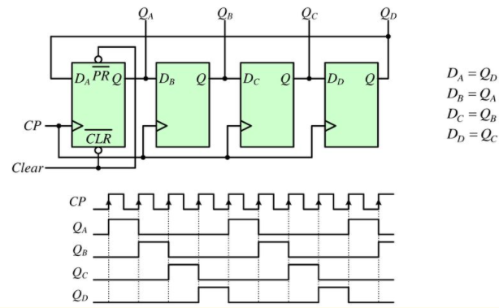
동기식 CLR 단자를 초기에 0으로 한다. 이후 모든 flip-flop의 output이 0이 나오도록 set한다. 그리고 첫 flip-flop부터 순서대로 하나씩 output이 1이 되도록 circuit를 설계한다. 각 flip-flop의 output 값은 다음 flip-flop의 input으로 연결된다. 이때 Q_{D}가 1로 도출되면 그 값이 첫 flip-flop의 D_{A} input으로 다시 연결돼 첫 flip-flop에서 1이 output된다.

3.
UP DOWN counter는 digital logic circuit에서 이용되는 counter의 일종이다. counter 방향을 선택할 수 있는 성질을 갖추고 있다. 이 counter는 "UP" mode에서는 순차적으로 증가한다. 반면, "DOWN" 모드에서는 감소한다. UP DOWN counter는 일반적으로 2진 counter로 이용된다. 이용자가 제어 input을 통해 증가 또는 감소 방향을 선택할 수 있다. 일반적인 UP DOWN counter는 D flip-flop이나 JK flip-flop으로 구성된다. 이때 제어 input에 따라 count 동작이 달라진다. UP DOWN counter는 여러 응용 분야에서 사용된다. 예를 들어 보면, sensor에서 input되는 신호를 count하거나, 제어 system에서 위치 또는 속도 제어에 이용될 수 있다. UP DOWN counter는 특히 제어 system에서 요구되는 다양한 작동을 수행할 수 있는 유연한 counting solution으로 이용된다.
위에서 언급했듯이 상향 counter와 하향 counter로 나눌 수 있다. 상향 counter의 경우 보통 하강 edge에서 trigger되고 flip-flop의 output이 변하여 0000에서 1111까지 차례대로 1씩 증가한다. 하향 counter는 보통 상승 edge에서 trigger된다. 이때 1111에서 0000까지 1씩 줄어든다. 다음은 JK flip-flop을 이용한 비동기식 상향 counter의 logic circuit이다.
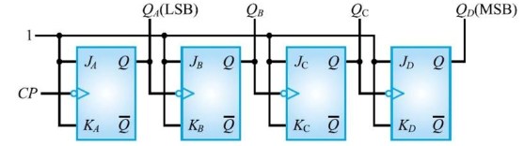
JK flip-flop을 이용한 비동기식 하향 counter의 logic circuit이다.
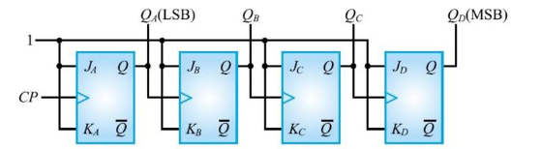
위 두 비동기식 circuit를 자세히 들여다 보면 clk 펄스로 첫 flip-flop만 trigger되고, trigger된 flip-flop의 output에 의해 다음 flip-flop이 차례대로 trigger되는 것을 확인할 수 있다. 이러한 원리에 따라 Q_{A}는 clk input 주파수의 1/2이다. 또한 Q_{B}는 clk input 주파수의 1/4이다. Q_{C}는 clk input 주파수의 1/8이다. Q_{D}는 clk input 주파수의 1/16이 된다. 하향 counter의 경우 처음에 clk 펄스의 상승 edge에서 첫 flip-flop output이 0에서 1이되며 상승 edge가 나타난다. 이에 따라 다음 flip-flop 모두 같은 이유로 1이 output이 된다. 이에 1111부터 시작해 10진수로 1씩 감소해 0000이 되는 것이다. JK flip-flop의 input J, K가 모두 1이기 때문에 clk 펄스로 condition 변화가 야기될 때마다 이전 output의 보수가 output된다.
다음은 T flip-flop을 사용한 비동기식 상향 counter 및 하향 counter이다.
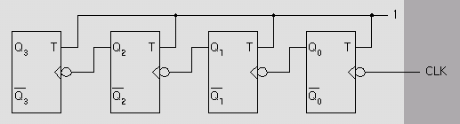
<비동기식 상향 counter>
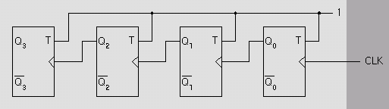
<비동기식 하향 counter>
JK flip-flop과 마찬가지로 input T에 1이 연결돼 있기 때문에 이전 output의 보수를 취하게 한다. 다음으로 동기식 counter는 비동기식 counter와는 달리 모든 flip-flop을 하나의 clk와 연결해 동시에 동기화되어 동작하도록 만든 counter이다. 이는 전달 delay를 없애기 위한 것이다. 비동기식 counter와 동일하게 JK flip-flop, T flip-flop 등을 사용해서 만들 수 있다. 또한 나아가 input x 값에 따라 상향 또는 하향 counter 중 하나로 동작하도록 구현할 수 있다. 3 bit 동기식 counter를 예로 들면, 밑의 표를 들어 설명할 수 있다.
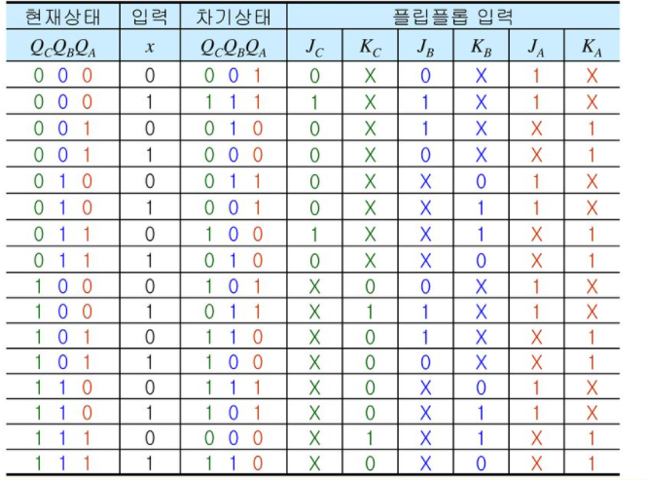
x가 1이면 하향 counter로, 0이면 상향 counter로 동작한다.
logic circuit를 구현하면 밑의 그림과 같다.
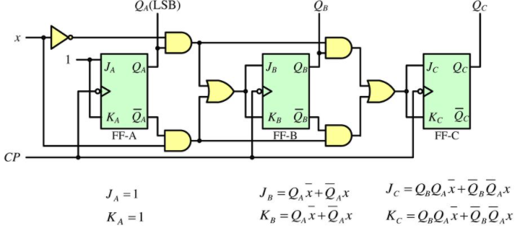

4.
Ripple counter는 digital circuit에서 이용되는 counter 유형 중 하나이다. Ripple counter는 각 단계에서의 output 신호가 하나씩 순차적으로 전달되는 방식으로 동작한다. 이러한 counter는 단순하고 구현이 쉽다. 또한 비동기적으로 작동하는 특징을 가지고 있다. Ripple counter는 주로 작은 규모의 counting 응용에서 사용된다. 또한 큰 규모의 counting에는 다른 counter structure가 더 적합할 수 있다. 가장 일반적인 Ripple counter 중 하나는 Ripple Binary Counter이다. Binary counter는 2진수로 표현될 수 있는 숫자를 사용한다. 또한 각 stage에서 2진수가 1씩 증가한다. 단점은 전체 count가 발생할 때까지 각 stage에서의 결과를 기다려야 한다는 것이다. 이는 빠른 counting 응용에는 적합하지 않을 수 있는 것이다. JK flip-flop, T flip-flop 등을 직렬 형태로 연결해 제작한다. 비동기식 counter에는 상향 counter와 하향 counter가 있다. 상향 counter는 하강 edge에서 trigger된다. 또한 output 결과가 0000에서 1111까지 1씩 증가하며 count를 한다. 하향 counter는 상승 edge에서 trigger된다. 또한 output 결과가 1111에서 0000까지 1씩 감소하며 계수한다.
5.
링 counter와 존슨 counter는 digital circuit에서 이용되는 2가지 다른 형태의 counter이다. 링 counter는 n개의 flip-flop을 이용하여 만들어진다. 각 flip-flop은 이전 flip-flop의 output을 자신의 input으로 이용한다. 이러한 구조로 인해 링 형태를 이룬다. 또한 각 flip-flop은 다음 flip-flop의 상태를 나타낸다. 링 counter는 n개의 flip-flop을 가지므로 2^n 개의 서로 다른 상태를 나타낼 수 있다. 존슨 counter는 n 개의 flip-flop을 사용하여 만들어진다. 각 flip-flop은 이전 flip-flop의 output과 그에 대한 Complement를 적용한다. 이로써 존슨 counter는 2n개의 서로 다른 상태를 나타낼 수 있다. 존슨 counter는 특히 circuit 설계에서 부호화된 회전을 표현하는 데 유용하게 이용될 수 있다. 링 counter는 단순한 링 구조로 이루어져 있고 각 flip-flop은 다음 flip-flop을 표현한다. 반면에 존슨 counter는 각 flip-flop이 그에 대한 complement를 이용하여 2n개의 상태를 표현하는 counter이다. n개의 flip-flop을 이용하여 만든 링 counter는 서로 다른 상태를 n개 표현할 수 있다. 그러나 존슨 counter는 n개의 flip-flop을 이용하면 서로 다른 상태를 2n개 표현할 수 있다. 4-bit 존슨 counter의 상태표는 다음과 같다.
클럭 펄스 | Qa | Qb | Qc | Qd | 10진수
1 | 1 | 0 | 0 | 0 | 8
2 | 1 | 1 | 0 | 0 | 12
3 | 1 | 1 | 1 | 0 | 14
4 | 1 | 1 | 1 | 1 | 15
5 | 0 | 1 | 1 | 1 | 7
6 | 0 | 0 | 1 | 1 | 3
7 | 0 | 0 | 0 | 1 | 1
8 | 0 | 0 | 0 | 0 | 0
다음은 4-bit 존슨 counter의 logic circuit와 timing diagram이다.
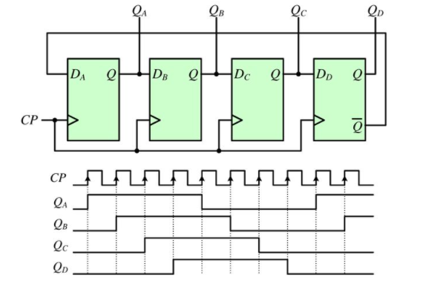
링 counter는 Q_{D}가 D_{A}로 연결되고 있다. 그러나 존슨 counter는 Q_{D}’이 D_{A}로 연결되는 것을 확인할 수 있다.

